**TUTORIAL PARA LA OBTENCIÓN DE DOCUMENTOS NECESARIOS PARA EL ACCESO EXTRAORDINARIO AL TÍTULO DE MÉDICO ESPECIALISTA EN MEDICINA DE URGENCIAS Y EMERGENCIAS.**

**V3.0 Actualización. 03.10.2024**

**INTRODUCCIÓN: LA CREACION DE LA ESPECIALIDAD DE URGENCIAS Y EMERGENCIAS**

El pasado día 3 de julio se publicaba en el BOE el [*Real Decreto 610/2024 del 2 de julio, por el*](https://www.boe.es/diario_boe/txt.php?id=BOE-A-2024-13418)[*que se establece el título de Médico/a Especialista en Medicina de Urgencias y Emergencias y se*](https://www.boe.es/diario_boe/txt.php?id=BOE-A-2024-13418)[*actualizan diversos aspectos en la formación del título de Médico/a Especialista en Medicina*](https://www.boe.es/diario_boe/txt.php?id=BOE-A-2024-13418)[*Familiar y Comunitari*](https://www.boe.es/diario_boe/txt.php?id=BOE-A-2024-13418)*.* Con él culminaba para muchos compañeros de Servicios de Urgencias la larga carrera para disponer de una especialidad propia. En tal decreto se establecía la creación de la especialidad de Médico de Urgencias y Emergencias (MUE), la composición de los órganos asesores (Comisión Nacional de la Especialidad (CNE) , Comisión Delegada para la Atención Inmediata (CAI) y los plazos para establecer el programa formativo de la especialidad. ES de sperar que als primeras plazas MIR se convoquen en 2026.

Además establecía los ámbitos de trabajo de los MUE, que quedarán limitados a los ámbitos hospitalarios y de servicios de emergencia móvil (SAMU). Se excluyen por tanto servicios de urgencias de Atención Primaria. Este punto crea controversia, y tendrá importancia para la organización sanitaria, pero por ahora la organización seguirá siendo la que tenga decidida cada autonomía, sin cambios por ahora. Muchas dudas deberán despejarse a medida que vayan saliendo los nuevos especialistas, y tendrán un papel decisivo para aclararlo las Sociedades Científicas, el Ministerio y el CGCOM, actores directos implicados en su desarrollo.

Mientras tanto, mientras se establece y se inicia la vía MIR, lo que se establece en la disposición adicional primera del RDL es una **vía extraordinaria para el acceso al título**, que permitirá obtenerlo directamente a aquellos que acrediten servicios prestados suficientes, o indirectamente, en el caso de no tener suficientes, por acceder a una prueba de capacitación (un examen, vaya) que se desarrollará dentro de un tiempo. El título se solicitará al Ministerio a través de su Sede Electrónica, pero para poder hacerlo hay que disponer previamente de un “Certificado de Ejercicio Profesional” (vamos, un tipo de certificado de Servicios prestados validado por la Consejería) que expedirá la Consejería de Salud.

El procedimiento por el que la Consejería de Salud de Asturias va a proporcionar al interesado el Certificado de ejercicio profesional se ha publicado en el BOPA del 24 de julio en la [*Resolución de 15 de julio de 2024, de la Consejería de salud, relativa a la obtención del*](https://sede.asturias.es/bopa/2024/07/24/2024-06411.pdf)[*certificado previsto para el acceso extraordinario al título de especialista en Medicina de urgencias*](https://sede.asturias.es/bopa/2024/07/24/2024-06411.pdf)[*y emergencias en la disposición transitoria primera del Real Decreto 610/2024, del 2 de julio*](https://sede.asturias.es/bopa/2024/07/24/2024-06411.pdf)

Vamos a intentar despejar las primeras dudas y guiaros por el camino de la obtención a los interesados.

# ¿QUIÉN PUEDE ACCEDER POR ESTA VÍA EXTRAORDINARIA?

El acceso extraordinario al título afecta a tres tipos de facultativos. Un factor a tener en cuenta es que este acceso es **INDEPENDIENTE DE LA ESPECIALIDAD DE BASE QUE SE OSTENTE**

durante el tiempo de vigencia de estos accesos extraordinarios.

1. **Los que han trabajado MUCHO en urgencias.** Cuantificado como 4 años a jornada completa en los últimos 7 anteriores a la publicación del BOE (es decir, al 03.07.2024). **Concesión directa** tras una solicitud de expedición del título acreditando los tiempos. Si el trabajo fue a jornada parcial, durante todo o parte del tiempo, se amplía el plazo a 10 años.
2. **Los que han trabajado NO TANTO.** Concesión tras acreditar sus servicios prestados y realizar una prueba de capacitación . Afecta a dos grupos:
   1. Los que han trabajado entre 2 y 4 años en los 4 años previos al 03.04.2024. (si jornada parcial, en los 6 años previos)
   2. Los que hayan acabado la especialidad que tengan en los tres años anteriores (promociones finalizadas en 2021, 2022 y 2023) y desde entonces al menos hayan trabajado la mitad del tiempo en urgencias hasta el 03-04-2024.Esto quiere decir que si terminó en mayo del 21 tengo que haber trabajado un año y nueve meses, en mayo del 22 trece meses y en mayo del 23 siete meses como mínimo.

**¿En que consistirá la prueba?** pues es un ejercicio centralizado, sobre tres casos prácticos de urgencias. Probablemente sea con metodología MIR, no lo explica.

**¿Cuándo se convocará?** Pues en el plazo de 6 meses tras aprobarse el programa formativo. Máximo desde ahora, unos 15-16 meses, va a tardar. Vamos, que por ahora los que estén en esta situación acreditarán sus servicios prestados hasta el 03-07-2024 y luego a esperar fecha de examen.

**IMPORTANTE:** SI ESTÁS EN ESTOS GRUPOS DE MENOS TIEMPO TRABAJADO, RECUERDA LOS CERTIFICADOS Y LA EXPEDICION DEL TÍTULO LOS TIENES QUE SOLICITAR Y PRESENTAR IGUAL QUE LOS QUE VAN POR LA VÍA “DIRECTA”. Luego

quedarás esperando la realización de la prueba para que puedan expedirte el título, pero las solicitudes tienes que hacerlas en los plazos que corresponden.

1. Los que **AUN NO HAN TRABAJADO** porque aún son MIR o empiecen a serlo este año y terminen ANTES DE QUE ACABE LA PRIMERA PROMOCION DE RESIDENTES MUE (si

se convoca como previsto en 2026, será hasta mayo de 2030). Aquí el tiempo de servicios prestados es un 50% desde que terminen hasta que acabe esa promoción. Presentarán esos servicios en ese momento, un mes tras terminar esa promoción, e igualmente tendrán que presentarse a una prueba práctica que se convocará en el plazo de 9 meses tras finalizar esa primera promoción de MUE. (No tienen nada que hacer ahora, pero no nos olvidamos de ellos; si su interés profesional es Urgencias, tienen que calcular los tiempos de trabajo bien para poder subirse a este sistema)

# EL REQUISITO “IMPOSIBLE”: LA INSCRIPCIÓN EN REPS

Una de las condiciones para poder solicitar el título es estar inscrito en el **Registro de Profesionales Sanitarios** (REPS). Este registro debería haber sido completado por todas las CCAA en 2018, pero no todas lo tienen actualizado, y algunas desastrosamente. Esta exigencia es otro punto de controversia, y la CESM ha pedido que se anule. Hemos conseguido información adicional:

1. Con carácter general, el SESPA ha comunicado que va a proceder a actualizar los datos DE OFICIO de los profesionales implicados. Si es así, para cuando te remitan el Certificado de Ejercicio Profesional, estarías actualizado.
2. Por su parte el Ministerio parece que ha comunicado extraoficialmente a SEMES que no es un dato que vaya a utilizar para bloquear ningún procedimiento, ya que se conocen als diferencias entre CCAA.

Pero a pesar de todas estas buenas intenciones, es un requisito del Real Decreto, y mejor tenerlo cumplimentado: buscaros en el registro [REPS](https://reps.sanidad.gob.es/reps-web/inicio.htm) , siempre antes de que finalice el plazo para empezar a solicitar la expedición del Título, y si no os encontráis, volved a preguntar en vuestro Servicio de Personal si se han facilitado vuestros datos. Si no es así y no pueden realizarlo con rapidez, podéis solicitar vuestra inclusión voluntaria en la propia página del Ministerio si disponéis de firma electrónica: [Formulario de inclusión voluntaria en REPS](https://www.sanidad.gob.es/areas/profesionesSanitarias/registroEstatal/docs/Formulario_alta_voluntaria_REPS_profesionales_sanitarios.pdf) (mas información en la web ministerial: [REPS para profesionales)](https://www.sanidad.gob.es/areas/profesionesSanitarias/registroEstatal/profesionalesREPS.htm). SI la habéis solicitado, ya estáis defendidos frente a posibles problemas administrativos. No creo que esto sea un factor limitante, pero por si acaso, es muy recomendable.

Por otras parte, se ha detectado algunos errores por los compañeros incluidos en cuanto a datos personales (apellido, errores tipográficos, etc). Puedes solicitar su corrección al Servicio de Personal, pero mientras tu identificación (DNI) sea correcto, no influye para el procedimiento

**NOTA IMPORTANTE: CONSIGUE UN ACCESO ELECTRÓNICO SI NO LO TIENES**. A lo

largo de este procedimiento, encontraremos que hay que hacer solicitudes electrónicas**, por lo menos la solicitud al Ministerio será obligatoriamente electrónica**, por lo que es muy recomendable disponer de un acceso digital

¿Qué acceso es más simple? Si tienes el **DNI electrónico** con sus certificados actualizados en los últimos dos años y con su contraseña, o un **certificado digital** emitido por la FNMT, estos dos sistemas son avanzados y te permiten acceder sin problemas. Pero para neófitos los mejores son:

**Sistema Cl@ve permanente**. El registro avanzado en sistema Cl@ve requiere, o bien presentarse físicamante en una oficina de registro (complicado) o bien disponer de DNIe. Ambos tipos de registro pueden usarse para disponer de Cl@ve , el mejor sistema la Cl@ve permanente (que permite accesos más continuados, no caduca a las 24 h; es la recomendable)

**DNIe actualizado**: es el más fácil, si el DNI tiene menos de dos años desde la expedición ya tiene sus certificados asociados actualizadas, si no puede actualizarse en máquinas automáticas en las mismas dependencias donde se expiden. El único problema es que se necesita disponer de un ordenador con lector de DNIe, o hacerse con un lector externo TRUCAZO: Basta con que accedas a un ordenador con lector DNIe una vez, aprovecha para registrarte en Cl@ve permanente con el DNIe… y a partir de ahí podrás utilizar en cualquier ordenador el sistema Cl@ve y ya no dependerás de lectores electrónico ni del DNIe

# ¿CÓMO SE OBTIENE EL CERTIFICADO DE EJERCICIO PROFESIONAL ?

Este certificado te lo expedirá la Consejería de Salud, y es lo que se desarrolla en la [Resolución del BOPA de 24 de julio](https://sede.asturias.es/bopa/2024/07/24/2024-06411.pdf). En ella la Consejería de Salud decide lo siguiente:

1. El responsable de la certificación es el titular de la *Dirección General de Planificación Sanitaria* de la Consejería. En este momento la titular es [Monserrat Bango Amat](mailto:MMonserrat.bangoamat@asturias.org) . La tramitación del procedimiento para la expedición del certificado corresponderá al *Servicio de Transformación, Calidad y Gestión del Conocimiento* de esa Dirección General, cuyo Jefe de Servicio es [Jesús Vicente García González](mailto:jesusvicente.garciagonzalez@asturias.org). Ya sabemos a quienes quejarnos si algo falla.
2. Los plazos para solicitar los Certificados de ejercicio profesional a Consejería: dado que el Ministerio habilitará un procedimiento para que los títulos se soliciten escalonadamente a lo largo de 6 meses a partir de Octubre, para no saturar la web lo que hace la Consejería es establecer el mismo sistema de plazos escalonados para la Certificación, de forma que cuando termine el plazo de que se dispone para solicitarlo (con carácter general, un mes natural), coincide con el inicio del plazo de solicitud al Ministerio, que son 15 días naturales siguientes.

El plazo en que tienes que pedir el certificado ( y por tanto el plazo en que luego solicitarás el título al Ministerio) lo determina tu **mes de nacimiento** (independiente del año). Míralo en la siguiente tabla:

|  |  |  |  |  |
| --- | --- | --- | --- | --- |
| **Personas solicitantes (agrupa- das por su mes de nacimiento)** | **Solicitud del Certificado a la Consejería de Salud** | | **Solicitud del título al Ministerio** | |
| **Desde** | **Hasta** | **Desde** | **Hasta** |
| Grupo 1. Nacidos en enero | 25/07/2024 | 03/10/2024 | 03/10/2024 | 18/10/2024 |
| Grupo 2. Nacidos en Febrero | 18/09/2024 | 18/10/2024 | 18/10/2024 | 02/11/2024 |
| Grupo 3. Nacidos en marzo | 03/10/2024 | 03/11/2024 | 03/11/2024 | 18/11/2024 |
| Grupo 4. Nacidos en abril | 18/10/2024 | 18/11/2024 | 18/11/2024 | 03/12/2024 |
| Grupo 5. Nacidos en mayo | 03/11/2024 | 03/12/2024 | 03/12/2024 | 18/12/2024 |
| Grupo 6. Nacidos en junio | 18/11/2024 | 18/12/2024 | 18/12/2024 | 02/01/2025 |
| Grupo 7. Nacidos en julio | 03/12/2024 | 03/01/2025 | 03/01/2025 | 18/01/2025 |
| Grupo 8. Nacidos en agosto | 18/12/2024 | 18/01/2025 | 18/01/2025 | 02/02/2025 |
| Grupo 9. Nacidos en septiembre | 03/01/2025 | 03/02/2025 | 03/02/2025 | 18/02/2025 |
| Grupo 10. Nacidos en octubre | 18/01/2025 | 18/02/2025 | 18/02/2025 | 05/03/2025 |
| Grupo 11. Nacidos en noviembre | 03/02/2025 | 03/03/2025 | 03/03/2025 | 18/03/2025 |
| Grupo 12. Nacidos en diciembre | 18/02/2025 | 18/03/2025 | 18/03/2025 | 02/04/2025 |

1. El procedimiento para solicitar el Certificado, que tiene dos partes:
   1. Solicitar a las Gerencias/Direcciones un “Documento de propuesta” que no es más que un certificado de servicios prestados, pero muy específico y concreto.
   2. Con el anterior, solicitar el Certificado de Ejercicio Profesional a la Consejería, que para entendernos es la “validación” a nivel de Consejería del Documento anterior.

# LO QUE PUEDE HACERSE YA: OBTENER EL “DOCUMENTO DE PROPUESTA”

**¿Qué hay que solicitar qué?** Un “**Documento de propuesta**” a la Gerencia del Centro en que trabajes. No deja de ser un “Certificado de servicios prestados”, pero muy dirigido a la obtención de este título, por lo que le exigen que tenga ciertos requisitos. **No sirve como para otras cosas un certificado genérico de Servicios Prestados.** La solicitud que tienes que presentar ante la Gerencia, es un modelo normalizado, se encuentra en el BOPA y te adjuntamos también como Anexo I a este tutorial. En él proporcionas tus datos y solicitas que te emitan un “Documento de propuesta” en que conste que has trabajado en Unidades acreditadas y cuánto tiempo.

**¿A quien se pide?** A las Gerencias de Área o a las Direcciones de los Centros Sanitarios. Hay que tener en cuenta que el procedimiento sirve tanto para personas que hayan trabajado en centros públicos como privados, de ahí que veáis en los modelos que hasta puede dirigirse a “representantes legales”.

**¿Una solicitud por centro, o por ejemplo en el SESPA servirá una sola?** Si los tiempos trabajados que necesites sumar para alcanzar los años necesarios han sido en diferentes gerencias o centros, pide **uno en cada Área o centro**. Naturalmente, si aunque hayas trabajado muchos años, te sobran con los del último centro, pide solo éste. No dan un título más grande por más tiempo.

**¿Cómo se pide?** Por registro, físico o electrónico. Es de suponer que en las Áreas lo más cómodo es utilizar el propio Registro del Área, ya que quienes se van a encargar de redactar el documento con los datos de los servicios prestados serán los Servicios de Personal

**¿Puedo pedirlo ya?** SI, es algo que necesitarás para el siguiente paso ante la Consejería, pero aquí no estás obligado a “escalonar” nada. No lo dejes justo para cuando se abra el plazo de solicitar a Consejería, sobre todo si tus plazos son próximos (nacidos en Enero o Febrero), vete solicitándolo ya, así si hay problemas tendrás margen. Razonablemente, los que vayáis a plazos mas tardíos (nacidos en Noviembre o diciembre), podéis esperar un poco, pero no tenéis obligación.

**¿Qué es lo que acreditan en el documento?** Solo los Servicios desempeñados en determinadas unidades.

1. Los servicios en Hospitales (Código C1.1 de la clasificación de centros sanitarios) que dispongan de Unidad de Urgencias (Código U.68).
2. Los Servicios en Centros de asistencia móvil (Código 2.5.7) dotados de Unidades de transporte sanitario (U.100)

En el momento actual, están excluidos los Servicios prestados en centros de Atención Primaria aunque dispongan de urgencias (es decir, el SUAP no puede acreditarse). Existen dudas sobre sobre la forma de acreditación de los servicios del SAMU que esperemos se resuelvan rápido, por el momento dirigid las solicitudes a las Gerencias de Área.

**¿Qué tiene que cumplir formalmente el “Documento de propuesta”?** Se insiste en una serie de requisitos para que luego no haya problemas. Aseguraos de que el “Documento de propuesta” que os proporcionará la gerencia conste:

1. El período de autorización del centro sanitario (C.1.1 con U.68 o C.2.5.7 con U.100, identificados por su Código Nacional Normalizado (CCN) en la que se ha prestado servicios
2. Las fechas de inicio y finalización de los servicios prestados.
3. La dedicación horaria.
4. Las actividades asistenciales realizadas.

Para facilitar la homogeneidad de la información suministrada, el propio BOPA proporciona un modelo de “Documento de propuesta” que adjuntamos también en este tutorial como Anexo II. Verifica que está redactado en esos términos, y si falta alguno tienes que dirigirte de nuevo a tu Gerencia/Dirección para que lo redacten de acuerdo al modelo (*NOTA. Este modelo es para uso de las Gerencias y Direcciones de centros, pero te es útil para comprobar que está bien redactado*).

**Ya tengo el (o los) “Documentos de propuesta”. ¿Y ahora?** Ahora si, ahora vamos al segundo paso, a solicitar el “Certificado de Ejercicio Profesional”

# LO QUE HAY QUE HACER EN MI “PLAZO ESCALONADO”: SOLICITAR EL “CERTIFICADO DE EJERCICIO PROFESIONAL”

**¿Necesitamos otra “solicitud”?** Pues si, Hay que presentar otra solicitud, esta del “Certificado de Ejercicio Profesional” dirigida a la *Consejería de Salud, Dirección General de Planificación Sanitaria, Servicio de Transformación, Calidad y Gestión del Conocimiento .* A esta solicitud es a al que hay que adjuntar nuestro “Documento de propuesta”

**¿Cómo se hace esta solicitud?** Las instrucciones y el enlace al documento de la solicitud se han publicado en la página web del Principado en [Asturias.es](https://sede.asturias.es/ast/-/dboid-6269000183374608607573?redirect=%2Fast%2Fbuscador%3F_pa_sede_buscadorgeneral_web_portlet_mini_BuscadorGeneralMiniPortlet_formDate%3D1723681393773%26p_r_p_searchText%3DCERT0069T01%26p_auth%3D) , Igualmente se ha habilitado un acceso desde [Astursalud.](https://www.astursalud.es/astursalud) (nuestros enlaces son directos; si fallan coloca en el buscador de una de esas páginas la clave **CERT0069T01** y te enviará)

**¿Qué tengo que hacer?** Tres pasos: Reunir la documentación que necesitas añadir, bajarte y cumplimentar un documento de solicitud y finalmente registrarlo todo durante el plazo estipulado.

**¿Qué documentación tengo que añadir a la solicitud?.** Con carácter general son dos documentos: el “Documento de propuesta” que te ha proporcionado la o las Gerencias y tu titulación de especialista en Ciencias de la Salud (recordad que esta vía extraordinaria permite diferentes especialidades, no solo Medicina de Familia). Como variante, si eres Medico General habilitado, tendrás que disponer de tu certificado de habilitación, y si eres extranjero, de documento acreditativo de nacionalidad.

**¿Dónde descargo la solicitud y que tengo que cumplimentar?**: Puedes descargarla online desde los enlaces anteriores [AQUÍ](https://sede.asturias.es/o/sede/serviciosytramites/download/15246371354015032011) y también va como Anexo III a este documento

**¿Cuándo se presenta esta solicitud?** Pues depende de tu fecha de nacimiento, son los plazos que ya indicamos en la tabla de arriba. Como veis, los primeros (nacidos en Enero) podríais empezar a solicitarlo ya… pero hay que obtener primero los servicios prestados, perdón, el “Documento de propuesta”

**¿Qué pasa si la presento ya y no hago caso de los plazos?** No van a admitírtela. Aunque luego puedas reclamar, ten muchísimo cuidado porque lo considerarán un error imputable a ti.

**¿Cómo puedo registrarla?** Presencial, por correo postal o electrónica. Puedes escoger el que te sea más cómodo.

* 1. **Presencial en Registro de la Administración**: tienes que registrar solicitud y documentos en cualquier registro, sea del Principado, del SESPA o de las Áreas Sanitarias. Podéis encontrar más información sobre registros disponibles AQUÍ.

Una pregunta que sigue siendo frecuente es si hay que presentar originales o compulsas. Los documentos presentados físicamente se presentan como copias simples, NO EXISTEN LAS COMPULSAS. Si el envío que hacen los funcionarios de Registro es electrónico (casi siempre), las escanearán y devolverán junto al justificante, por si hay algún fallo, llevar copias facilita dejárselas y evitáis tener que salir a fotocopiar originales.

* 1. **Presencial en oficina de Correos**: a través del Servicio ORVE de la empresa Correos de [Presentación ante la Oficina de Registro Virtual de la Administración](https://www.correos.es/es/es/particulares/para-el-ciudadano/tramites-con-la-administracion-publica/servicios-orve)
  2. **Telemática**: se puede presentar en el Registro Electrónico de la Administración del Principado, a través de acceso por pasarela Cl@ve y que es difícil de encontrar: en la página de instrucciones que te indicamos antes, [Asturias.es](https://sede.asturias.es/ast/-/dboid-6269000183374608607573?redirect=%2Fast%2Fbuscador%3F_pa_sede_buscadorgeneral_web_portlet_mini_BuscadorGeneralMiniPortlet_formDate%3D1723681393773%26p_r_p_searchText%3DCERT0069T01%26p_auth%3D) , al final de todo, justo a continuación del enlace para bajar la solicitud, tienes el acceso en el botón

(no podemos pegarlo aquí por ser acceso seguro)

**¿Qué tengo que rellenar en mi presentación telemática?** Tus datos saldrán ya al entrar identificado, por defecto sales como interesado (es lo recomendado, aunque puede hacerlo un representante), tendrás que indicar que elegir el método para notificaciones (correo electrónico o móvil, es preferible en general correo), y subir la documentación requerida (solicitud, propuesta y titulo) en formato pdf. En el siguiente paso, Firmar electrónicamente y enviarlo, cunado lo hagas te permitirá generar y guardar un justificante. Es un buen entrenamiento porque tendrás que repetirlo para la solicitud al Ministerio.

**¿Y si hay algún error en la solicitud o en el documento de propuesta?** El Servicio tramitador te dará un plazo de 10 días para subsanarlo. De ahí la importancia de especificar bien qué medio quieres que usen para contactarte

**¡Por fin! Ya tengo el “Certificado de Ejecución Profesional” ¿y ahora?** Ahora al tercer paso: a presentarlo ante el Ministerio junto a la solicitud del título. Y sí, será la tercera solicitud. Se llama burocracia.

# MÁS ALLÁ DEL CERTIFICADO: SOLICITAR LA EXPEDICIÓN DEL TÍTULO (ACTUALIZADO)

**¿Cómo solicito la expedición del título?** . Una vez con el “Certificado de ejecución profesional”, hay que realizar la solicitud de expedición del título. Este paso se realiza a través de la sede electrónica del Ministerio de Sanidad y en ella se ha habilitado desde el 3 de octubre un procedimiento para que pueda presentarse la solicitud telemáticamante y adjuntar a la vez el Certificado de Ejecución Profesional. **Os recordamos la importancia de disponer de un acceso electrónico, porque el BOE deja claro que no habrá otro sistema.**

**Acceso al procedimiento** (ver gráfico a continuación): se accede desde la [Sede Electrónica del Ministerio de Sanidad](https://sede.mscbs.gob.es/home.htm) , a través del acceso a Registro electrónico, en el menú lateral eliges “[Registro electrónico](https://sede.mscbs.gob.es/registroElectronico/home.htm)” y a través del enlace al “[Indice de formularios](https://sede.mscbs.gob.es/registroElectronico/formularios.htm)” obtienes un desplegable con todos los procedimientos del Ministerio. 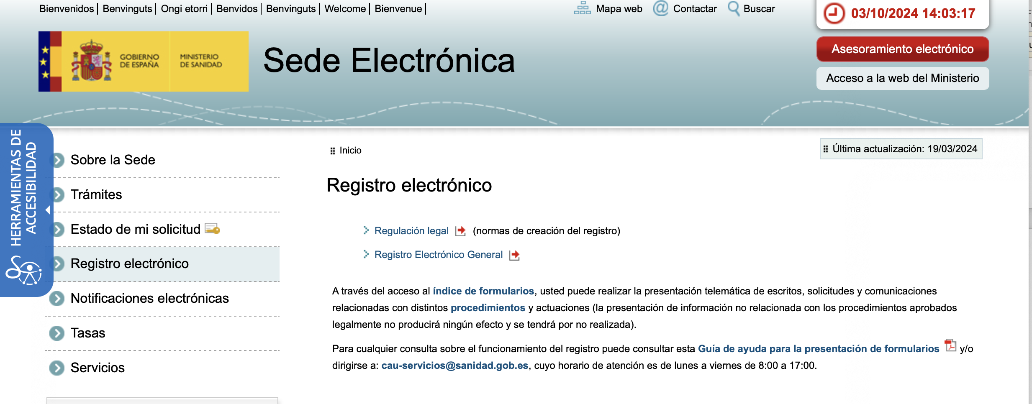

3

2

**1**

En ese inmenso listado puedes hacer dos cosas:

1. Introducir en el buscador “acceso” y con ello ya te salen los que empiezan así, como el que te interesa: “Acceso extraordinario al título de especialista en Medicina de Urgencias y Emergencias”.

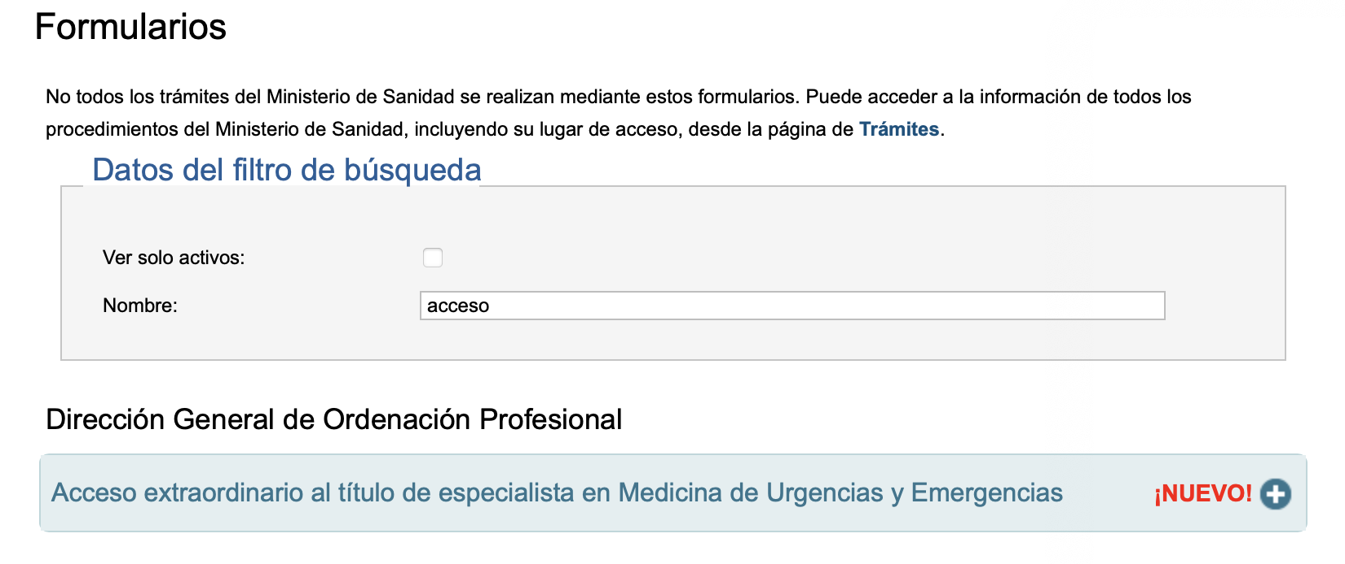

1. Buscar en el listado de Direcciones Generales (orden alfabético), al final de la “Dirección general de Ordenación profesional” tienes el acceso.

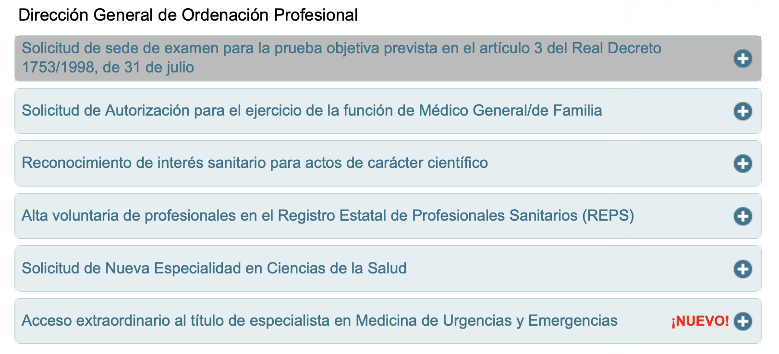

¿Porqué este rollo para acceder? Porque el acceso que se te abrirá te permitirá enlazar directamente al Registro con el sistema Cl@ve o con certificado digital. No es ya un acceso público como los anteriores, solo personal.

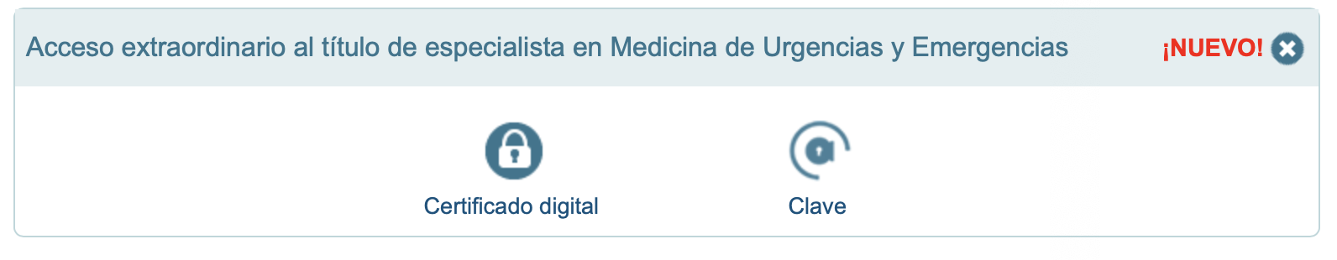

¿Y dentro que voy a encontrar?

Pues una solicitud electrónica bastante sencilla de rellenar y en que piden varias cosas:

1. Para empezar, muy útil, te dirá quienes están habilitados para poder solicitar en ese tramo de calendario, ya visteis en al tabla previa que según fecha de nacimiento, tienes un tramo u otro.
2. Si se presenta en nombre propio (lo normal, por defecto) o por representación de otro
3. Datos personales: aseguraos que todos están bien rellenados
4. Datos para notificación: IMPORTANTE. Cuando tengan que notificaros algo (pej que ya está el título, que hace falta alguna información, lo que sea ), lo harán enviándoos una aviso al correo electrónico para que entréis en la [Zona de notificaciones de la Sede Electrónica](https://sede.mscbs.gob.es/notifica/login.do) el plazo de **diez días** en la sede y lo consultéis o descarguéis. **Es fundamental que proporcionéis un correo electrónico que uséis y consultéis a menudo**. Y un consejo: entrad en ese enlace con vuestra cl@ve ( o DNIe) y **consultad de vez en cuando si hay algún aviso.** Es raro, pero no es la primera vez que por error no llegan las notificaciones y las tenéis ahí esperando.
5. Declaración de veracidad de los datos (márcalo…aunque tengas dudas).
6. Datos de la solicitud: te piden la titulación (especialidad MIR, sea Medicina de Familia o la que sea) o sino, habilitación en Medicina de Familia pre-95, y también las CCAA que te han expedido los certificados de servicios prestados.
7. Órgano de destino: ya sale por defecto a quien se envía la solicitud (Dirección General de Ordenación Profesional) pero no te olvides de marcar al final el consentimiento para tratamiento de datos (“He leído y consiento”)
8. Enviar el o los certificados de Servicios Prestados. Simplemente adjuntarlos a través de “Añadir ficheros”. Hay que firmar los envíos digitalmente, la aplicación te irá diciendo los pasos y puede firmarlos como todo a través de los certificados digitales de tu DNIe o a través del sistema cl@ae si lo tienes habilitado. Si no, también te proporciona el enlace para que la obtengas.
9. Una vez añadidos, ya está cumplimentada la solicitud. Si tienes alguna duda, siempre podrás “Guardar borrador” y seguir luego. Si das a “Aceptar”, ya pasas a las pantallas en que puedes “Validar solicitud” (es decir, firmas electrónicamente la solicitud) y finalmente a los “Documentos de Registro”, en que queda guardada y puedes obtener justificante de haberla registrado.
10. Si has llegado hasta aquí, enhorabuena. A esperar.

**¿Y cuando va a concederme el título el Ministerio?** El plazo para dar respuesta al interesado es de 6 meses desde la presentación electrónica ante el Ministerio. El silencio administrativo es desestimatorio de la solicitud. REPETIMOS: atentos al correo por si os llegan notificaciones.

Durante esos 6 meses de plazo, la Administración debe llevar a cabo dos procesos, uno dependiente de un informe de la CNE y otro propio del Ministerio , por el que finalmente puede acordar concederlo, denegarlo o bien dejarlo supeditado a la prueba práctica en los casos que corresponda. Estos últimos, los sometidos a prueba, como ya han pasado el resto de trámites, en cuanto aprueben ya accederán al título. La prueba tendrá lugar, como ya dijimos, en unos 15-16 meses desde la aprobación del decreto, es decir si los plazo se cumplen hacia octubre- noviembre de 2025.

Los facultativos que terminen la residencia antes de que acabe la primera promoción de residentes MUE (o sea antes de 2030, dependiendo de cuando se convoque), sus plazos de presentación de solicitud se iniciará un mes después de que acabe dicha promoción y tendrán quince días de plazo.

# ¡¡Enhorabuena a los urgenciólogos de vocación, el camino ya está abierto!!.

ANEXO I: MODELO DE **SOLICITUD DE DOCUMENTO PROPUESTA DE LA DIRECCIÓN/GERENCIA/REPRESENTACIÓN LEGAL DEL CENTRO SANITARIO** PARA EMISIÓN DEL CERTIFICADO DE LA CONSEJERÍA DE SALUD PARA LA ACREDITACIÓN DEL EJERCICIO PROFESIONAL PARA EL ACCESO EXTRAORDINARIO AL TÍTULO DE ESPECIALISTA EN MEDICINA DE URGENCIAS Y EMERGENCIAS.

Doña/Don ,

con título de especialista en ……………………………………………………… (listado anexo I del Real Decreto 183/2008, de 8 de febrero) o habilitación para el ejercicio de la Medicina General en España desde ,

Documento de Identidad …………………………….., Teléfono fijo: ………………….. Teléfono móvil: …………………….. Correo electrónico: …………………………….………

Dirección a efectos de notificación:

Calle/Plaza ………………………………………………

Nº…… Bloque …… Esc…… Piso….. Puerta…… Código Postal:

…………………. Localidad: ……………….. Municipio: ………………………….. Provincia: ……………………….

Solicita Documento de Propuesta de la Dirección/Gerencia/Representación legal de haber ejercido en un centro sanitario C.1.1 con autorización de unidad asistencial U.68 o centro sanitario C.2.5.7 con autorización de unidad asistencial U.100 realizando las actividades de atención inmediata del paciente enfermo o lesionado de cualquier edad, mediante su diagnóstico diferencial e inicio o planificación del tratamiento, antes de su transferencia a otras personas especialistas, con indicación de la fecha inicio y fecha de fin de vigencia de la correspondiente autorización, de la fecha de inicio y de finalización de los servicios prestados y de la dedicación horaria, expresada en horas a la semana.

A los efectos de solicitar la emisión del certificado previsto, para el acceso extraordinario al título de Especialista en Medicina de Urgencias y Emergencias, en la disposición transitoria primera, apartado 5.c), del Real Decreto 610/2024, de 2 de julio, por el que se establece el título de Médica/o Especialista en Medicina de Urgencias y Emergencias y se actualizan diversos aspectos en la formación del título de Médica/o Especialista en Medicina Familiar y Comunitaria.

En la fecha…..

Fdo:

A la atención de la Dirección/Gerencia/Responsable legal del Centro sanitario:

ANEXO II. **MODELO DE DOCUMENTO PROPUESTA DE LA DIRECCIÓN/GERENCIA/REPRESENTACIÓN LEGAL DEL CENTRO SANITARIO** PARA EMISIÓN DEL CERTIFICADO DE LA CONSEJERÍA DE SALUD PARA LA ACREDITACIÓN DEL EJERCICIO PROFESIONAL PARA EL ACCESO EXTRAORDINARIO AL TÍTULO DE ESPECIALISTA EN MEDICINA DE URGENCIAS Y EMERGENCIAS.

A petición de D./Dª ……………………………………. la Dirección/Gerencia/Representación legal del centro sanitario C.1.1 con autorización de unidad asistencial U.68 con Código Nacional Normalizado (CCN) ……………………………….. o del centro sanitario C.2.5.7 con autorización de unidad asistencial U.100 con Código Nacional Normalizado (CCN)

………………………………, de ……………… a ………………..(fecha inicio autorización/fecha fin autorización).

# PROPONE:

Que según consta en sus registros,

Doña/Don ……………………………………………………………………………………….., con título de especialista

en …………………………………………………………… (listado anexo I del Real Decreto 183/2008, de 8 de febrero) o habilitación para el ejercicio de la Medicina General en España desde …………………………………….., ha ejercido en la unidad asistencial del centro anteriormente indicado desde ……………… a (fecha

inicio/fecha fin), con una dedicación horaria de …………. (horas/semana) realizando las actividades de atención inmediata del paciente enfermo o lesionado de cualquier edad, mediante su diagnóstico diferencial en inicio o planificación del tratamiento, antes de su transferencia a otras personas especialistas.

Y para que así conste y a efectos de su participación en el procedimiento de acceso extraordinario al título de Especialista en Medicina de Urgencias y Emergencias previsto en la disposición transitoria primera del Real Decreto 610/2024, de 2 de julio, por el que se establece el título de Médica/o Especialista en Medicina de Urgencias y Emergencias y se actualizan diversos aspectos en la formación del título de Médica/o Especialista en Medicina Familiar y Comunitaria, se expide el presente documento propuesta.

A la fecha de la firma electrónica.

**DATOS DE LA PERSONA SOLICITANTE**

|  |  |  |  |  |  |  |  |  |  |  |  |  |  |
| --- | --- | --- | --- | --- | --- | --- | --- | --- | --- | --- | --- | --- | --- |
| **Persona física** |  |  |  |  |  |  |  |  |  |  |  |  |  |
| **Primer apellido** | **Segundo apellido** | | | |  |  |  | **Nombre** |  |  |  |  |  |
|  |  | | | |  |  |  |  |  |  |  |  |  |
| **NIF/NIE** |  | **TIE/Certificado UE** |  | **Fecha de nacimiento** |  |  |  |  |  |  |  |  |  |
|  |  |  |  |  |  |  |  |  |  |  |  |  |  |
| **Teléfono fijo** |  | **Teléfono móvil** |  | **Correo electrónico** |  |  |  |  |  |  |  |  |  |
|  |  |  |  |  |  |  |  |  |  |  |  |  |  |
| **Dirección a efectos de notificación** | | | | | | | | | | | | | |
| **Calle/Plaza** |  |  |  | **N.º** | **Bloque** |  |  | **Esc.** | **Piso** |  | **Puerta** |  | **Código Postal** |
|  |  |  |  |  |  |  |  |  |  |  |  |  |  |
| **Localidad** |  | **Municipio** |  |  |  |  |  | **Provincia** |  |  |  |  |  |
|  |  |  |  |  |  |  |  |  |  |  |  |  |  |
| ***Los datos aportados en los apartados correo electrónico y teléfono podrán ser utilizados para enviar avisos sobre el estado d e la solicitud, así como otras comunicaciones electrónicas relacionadas con la tramitación del procedimiento.*** | | | | | | | | | | | | | |

**OBJETO DE LA SOLICITUD**

**CERTIFICADO PREVISTO PARA EL ACCESO EXTRAORDINARIO AL TÍTULO DE ESPECIALISTA EN MEDICINA DE URGENCIAS Y EMERGENCIAS EN LA DISPOSICIÓN TRANSITORIA PRIMERA DEL REAL DECRETO 610/2024, DE 2 DE JULIO.**

**DOCUMENTACIÓN APORTADA**

**A continuación, márquese lo que proceda**

 **Documento acreditativo de la nacionalidad.**

 **Informe propuesta Gerencia de Área Sanitaria.**

 **Titulación académica de Médico/a Especialista en Ciencias de la Salud.**

 **Habilitación para el ejercicio de la Medicina General o de Familia, según lo establecido en el Real Decreto 853/1993, de 4 de junio. ** **Otros.**

**Relación de documentación aportada**

**DECLARACIONES**

Con la presentación de esta solicitud y de acuerdo con el artículo 28.2 de la Ley 39/2015, de 1 de octubre, de Procedimiento Administrativo Común de las Administraciones Públicas en relación con el derecho a no aportar documentos al procedimiento, se autoriza la consulta u obtención de aquella documentación que haya sido elaborada por cualquier Administración salvo que conste en el procedimiento su oposición expresa.

En este sentido, el Principado de Asturias le informa que consultará, a través de las plataformas de intermediación de datos u otros sistemas electrónicos habilitados al efecto, los documentos necesarios para la resolución del procedimiento al que se refiere el presente formulario y que se citan a continuación:

1. Al Ministerio competente en materia de Interior, la consulta de los datos de identidad (DNI/NIE/TIE/Certificado comunitario - UE).

Puede ejercer su derecho de oposición a través de la sede electrónica del Principado de Asturias accediendo a [**www.asturias.es/oposicionconsulta**](http://www.asturias.es/oposicionconsulta)y siguiendo las instrucciones marcadas en la ficha del procedimiento. En todo caso, si ejerce el derecho de oposición, deberá aportar todos los datos y documentos requeridos en el procedimiento.

**INFORMACIÓN SOBRE PROTECCIÓN DE DATOS**

La persona interesada declara:

1. Que son ciertos y completos todos los datos de la presente solicitud, así como toda la documentación que presenta (la falsedad en un documento público es un delito, de acuerdo con el artículo 392 del Código Penal).
2. Que se compromete a cumplir las condiciones que se especifican en la normativa aplicable, la cual conoce en su integridad.

|  |  |
| --- | --- |
| **EPÍGRAFE** | **INFORMACIÓN BÁSICA SOBRE PROTECCIÓN DE DATOS** |
| **ACTIVIDAD DE TRATAMIENTO** | Solicitar el certificado previsto en la Disposición Transitoria primera del Real Decreto 610/2024, de 2 de julio, por el que se establece el título de Médica/o Especialista en Medicina de Urgencias y Emergencias y se actualizan diversos aspectos en la formación del título de Médica/o Especialista en Medicina Familiar y Comunitaria para el acceso extraordinario al título de Especialista en Medicina de Urgencias y Emergencias. |
| **RESPONSABLE** | Dirección General de Planificación Sanitaria, dependiente de la Consejería de Salud. |
| **FINALIDAD** | Los datos personales recabados a través del presente formulario, así como los generados en el transcurso de la relación administrativa serán tratados para la acreditación de títulos oficiales españoles, rama sanitaria de Formación Profesional, que dan acceso a profesiones reguladas en España en el marco de la directiva 2005/36/CE, a efectos de su ejercicio en otro país de la Unión Europea. |
| Los datos personales serán asimismo incorporados a la Base Corporativa de Terceros, cuya finalidad es la gestión de los datos personales de todas las personas que mantengan o han mantenido contacto con la administración pública del Principado de Asturias para garantizar su fiabilidad. |
| **LEGITIMACIÓN** | Cumplimiento de una misión realizada en interés público o en el ejercicio de poderes públicos, según dispone el artículo 6.1e) del Reglamento General de Protección de Datos (RGPD). |
| **DESTINATARIOS** | No se cederán datos a terceros, salvo obligación legal. |
| **DERECHOS** | Puede ejercer los derechos de acceso, rectificación, supresión, oposición, limitación del tratamiento y portabilidad, a través del Servicio de Atención Ciudadana (SAC) de la Administración del Principado de Asturias, presentando el formulario normalizado disponible en **https://sede.asturias.es** |
| **INFORMACIÓN ADICIONAL** | Puede consultar la información adicional en la sede electrónica del Principado de Asturias, accediendo a  **https://sede.asturias.es/Asturias/RGPD/CERT0069T01ProteccionDatos.pdf** |

|  |  |  |  |  |  |  |
| --- | --- | --- | --- | --- | --- | --- |
| En |  | a |  | de |  | de |
|  |  |  | **Fi** | **rma,** |  |  |

|  |  |  |  |
| --- | --- | --- | --- |
| **ÓRGANO AL QUE SE DIRIGE:** | **SERVICIO DE TRANSFORMACIÓN, CALIDAD Y GESTIÓN DEL CONOCIMIENTO** | **CÓDIGO DE IDENTIFICACIÓN (DIR):** | **A03045558** |